

Proc. Administrativo 33- 300/2026

De:
ELIZA P. - PRE-COO-SC
Para:
Envolvidos internos acompanhando
Data:
11
/06/2026 às
11:09:18
Setores envolvidos:
PRE, PRE-COO, PRE-AJUR, PRE-COO-DR-COMUN, PRE-COO-RH, PRE-COO-SC, PRE-COO-STE, PRE-COO-PR,
PRE-COO-SECOM, CPL, PRE-COO-RLS
PROCESSO Nº 07 / 2026 - PREGÃO 02 / 2026 - CARTÃO COMBUSTÍVEL
ATA DA SESSÃO
_
Eliza Madeira Pinto

Contadora
Anexos:
AtaSessaoFinal_0b920260611103306204.pdf
Assinado por 2 pessoas: ELIZA MADEIRA PINTO e JOSI DOMINGUES WIENKE
Para verificar a validade das assinaturas, acesse https://camaracangucu.1doc.com.br/verificacao/2442-D755-EF73-E8CC e informe o código 2442-D755-EF73-E8CC
ATA DE SESSÃO

PREGÃO ELETRÔNICO Nº 02/2026
Processo Administrativo Nº 07/2026
Tipo: AQUISIÇÃO
PREGOEIRO: ELIZA MADEIRA PINTO
Data de Publicação: 27/05/2026 14:21:53

MOVIMENTOS DO PROCESSO
08/06/2026 17:42:55 CADASTRO DE PROPOSTA PRIME CONSULTORIA E ASSESSORIA EMPRESARIAL LTDA
10/06/2026 09:57:04 CADASTRO DE PROPOSTA INSTASOLUTIONS COMERCIO E SERVIOS
10/06/2026 13:30:57 CADASTRO DE PROPOSTA TRIVALE INSTITUICAO DE PAGAMENTO LTDA
10/06/2026 14:30:56 ALTERAÇÃO DE PROPOSTA TRIVALE INSTITUICAO DE PAGAMENTO LTDA
10/06/2026 18:34:09 CADASTRO DE PROPOSTA GREEN CARD S/A REFEIÇÕES COMERCIO E SERVIÇOS
11/06/2026 08:18:36 ALTERAÇÃO DE PROPOSTA PRIME CONSULTORIA E ASSESSORIA EMPRESARIAL LTDA

LOTE 1 - JULGAMENTO

TAXA VALORES UNITÁRIOS FINAIS
Item: 1 Unidade: UN Marca: Serviço Modelo:
Descrição: CONTRATAÇÃO DE PESSOA JURÍDICA ESPECIALIZADA NA PRESTAÇÃO DE SERVIÇOS DE ADMINISTRAÇÃO,
GERENCIAMENTO E CONTROLE DO FORNECIMENTO DE COMBUSTÍVEIS, ÓLEOS LUBRIFICANTES E FILTROS (DE ÓLEO E
DE AR), DESTINADOS AO ABASTECIMENTO E MANUTENÇÃO DE VEÍCULO OFICIAL DESTA CÂMARA, POR MEIO DE SISTEMA INFORMATIZADO, COM UTILIZAÇÃO DE CARTÃO ELETRÔNICO COM CHIP, TECNOLOGIA SMART OU CARTÃO COM TARJA MAGNÉTICA - COM TRANSMISSÃO DE DADOS POR MEIO DIGITAL - PELO PERIODO DE 12 MESES.
Para verificar a validade das assinaturas, acesse https://camaracangucu.1doc.com.br/verificacao/2442-D755-EF73-E8CC e informe o código 2442-D755-EF73-E8CC
Quantidade: 1 Valor Unit.: -4,13 Valor Total: -4,13
 |  | CLASSIFICAÇÃO
Razão Social | Num | Documento | Oferta Inicial | Oferta Final | Dif.(%) | ME
1 PRIME CONSULTORIA E ASSESSORIA | 889 | 05.340.639/0001-30 | 1,07 | -4,13 |  | Não
2 ^{EMPRESARIAL LTDA}INSTASOLUTIONS COMERCIO E | 136 | 47.611.398/0001-66 | 1,07 | -3,90 | -5,57 | Sim
3 ^{SERVIOS}TRIVALE INSTITUICAO DE PAGAMENTO | 321 | 00.604.122/0001-97 | 1,07 | -3,11 | -20,26 | Não
4 ^{LTDA}GREEN CARD S/A REFEIÇÕES | 743 | 92.559.830/0001-71 | 1,07 | -2,15 | -30,87 | Não
COMERCIO E SERVIÇOS |  | DESCLASSIFICADOS
Razão Social | Num | Documento Oferta Inicial |  | Oferta Final | Dif.(%) | ME
 |  | INABILITADOS
Razão Social | Num | Documento Oferta Inicial |  | Oferta Final | Dif.(%) | ME
 | MOVIMENTOS DO LOTE |  |  |  |  | Assinado por 2 pessoas: ELIZA MADEIRA PINTO e JOSI DOMINGUES WIENKE
27/05/2026 14:21:53 PUBLICADO
27/05/2026 14:30:00 RECEPÇÃO DE PROPOSTAS
11/06/2026 09:00:00 AGUARDANDO DISPUTA
11/06/2026 09:31:21 DISPUTA
11/06/2026 09:31:21 LANCE INSTASOLUTIONS COMERCIO E SERVIOS (PARTICIPANTE 136) |  |  |  |  |  | 1,07
11/06/2026 09:31:21 LANCE TRIVALE INSTITUICAO DE PAGAMENTO LTDA (PARTICIPANTE 321) |  |  |  |  |  | 1,07
11/06/2026 09:31:21 LANCE PRIME CONSULTORIA E ASSESSORIA EMPRESARIAL LTDA |  |  |  |  |  | 1,07
⁽11^{PARTICIPANTE} /06/2026 09:31:21 LANCE ⁸⁸⁹⁾ GREEN CARD S/A REFEIÇÕES COMERCIO E SERVIÇOS (PARTICIPANTE |  |  |  |  |  | 1,07
743)
11/06/2026 09:32:17 MENSAGEM PREGOEIRO Bom dia!!!
Para verificar a validade das assinaturas, acesse https://camaracangucu.1doc.com.br/verificacao/2442-D755-EF73-E8CC e informe o código 2442-D755-EF73-E8CC
11/06/2026 09:33:06 MENSAGEM PREGOEIRO Aguardando lances...
11/06/2026 09:35:47 LANCE TRIVALE INSTITUICAO DE PAGAMENTO LTDA (PARTICIPANTE 321) | 1,06
11/06/2026 09:38:15 LANCE | 1,05
11/06/2026 09:38:24 LANCE | 1,04
11/06/2026 09:39:45 LANCE PRIME CONSULTORIA E ASSESSORIA EMPRESARIAL LTDA | 1,03
⁽11^{PARTICIPANTE} /06/2026 09:39:45 PRORROGAÇÃO AUTOMÁTICA ⁸⁸⁹⁾
11/06/2026 09:39:58 LANCE
11/06/2026 09:40:47 LANCE
11/06/2026 09:40:57 LANCE
11/06/2026 09:41:00 LANCE
11/06/2026 09:41:31 LANCE
11/06/2026 09:41:47 LANCE
11/06/2026 09:42:01 LANCE
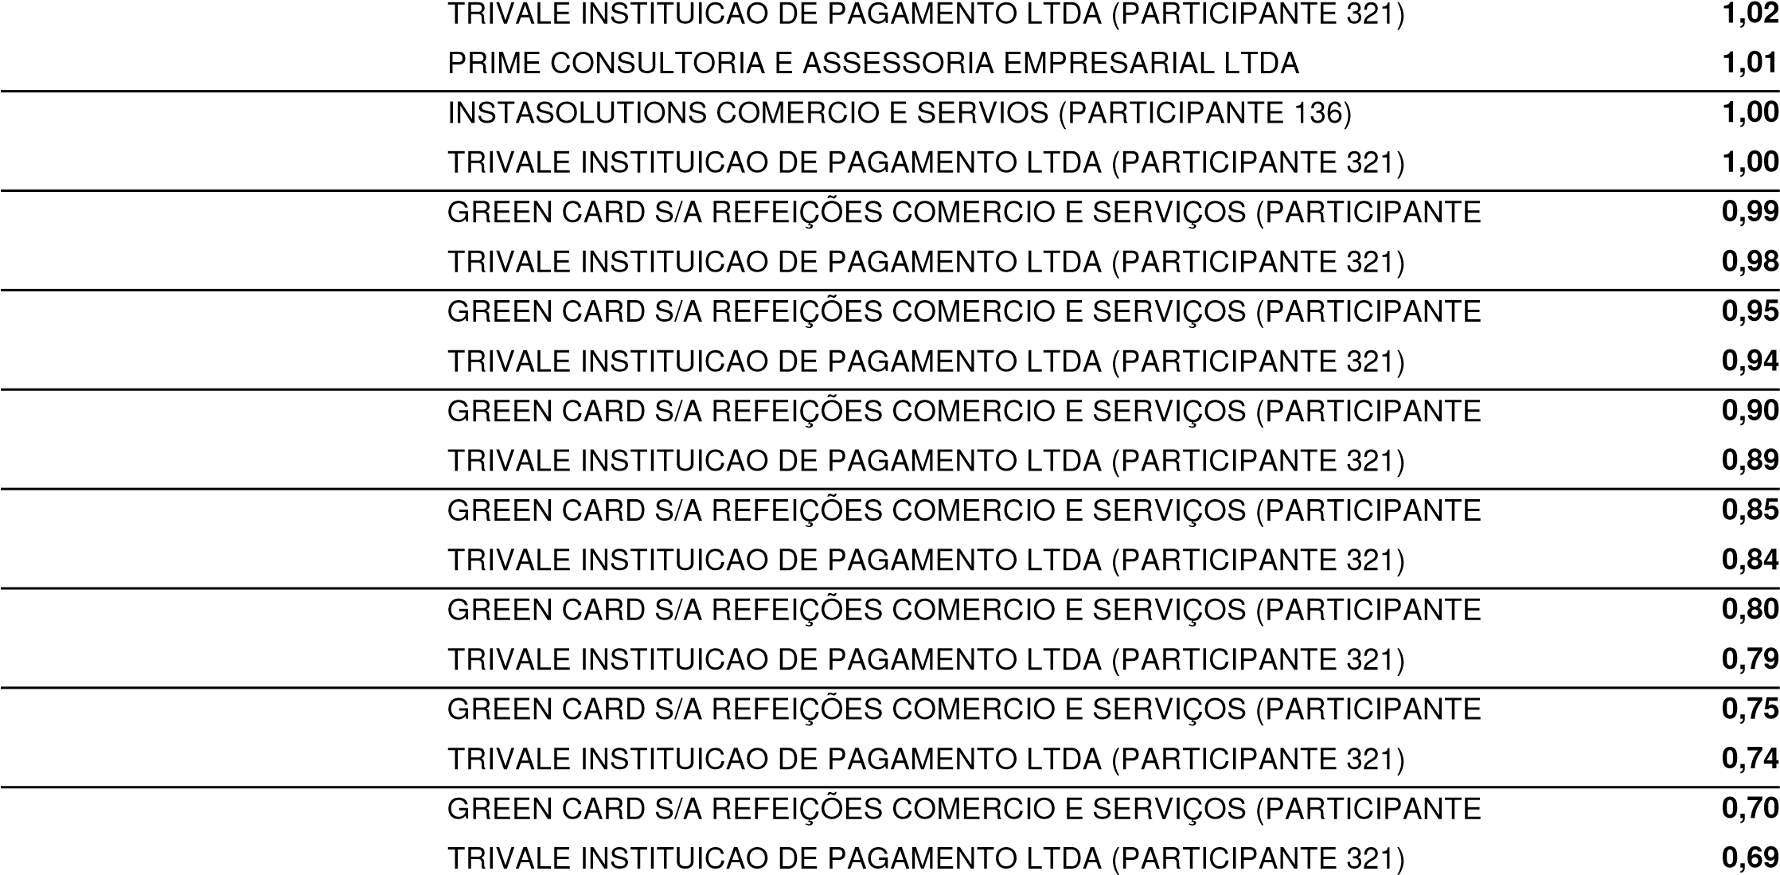
11/06/2026 09:42:10 LANCE
11/06/2026 09:42:23 LANCE
11/06/2026 09:42:31 LANCE
11/06/2026 09:42:46 LANCE
11/06/2026 09:42:57 LANCE
11/06/2026 09:43:10 LANCE
11/06/2026 09:43:18 LANCE
11/06/2026 09:43:40 LANCE
11/06/2026 09:43:49 LANCE
11/06/2026 09:44:06 LANCE
11/06/2026 09:44:16 LANCE
11/06/2026 09:44:34 LANCE GREEN CARD S/A REFEIÇÕES COMERCIO E SERVIÇOS (PARTICIPANTE | 0,67
⁷⁴³⁾11/06/2026 09:44:44 LANCE TRIVALE INSTITUICAO DE PAGAMENTO LTDA (PARTICIPANTE 321) | 0,66
11/06/2026 09:45:05 LANCE TRIVALE INSTITUICAO DE PAGAMENTO LTDA (PARTICIPANTE 321) | 0,64
11/06/2026 09:45:11 LANCE GREEN CARD S/A REFEIÇÕES COMERCIO E SERVIÇOS (PARTICIPANTE  ⁷⁴³⁾11/06/2026 09:45:18 LANCE | 0,63  0,62
11/06/2026 09:45:30 LANCE  11/06/2026 09:45:37 LANCE | 0,60  0,59
11/06/2026 09:45:49 LANCE  11/06/2026 09:45:55 LANCE | 0,53  Assinado por 2 pessoas: ELIZA MADEIRA PINTO e JOSI DOMINGUES WIENKE  0,52
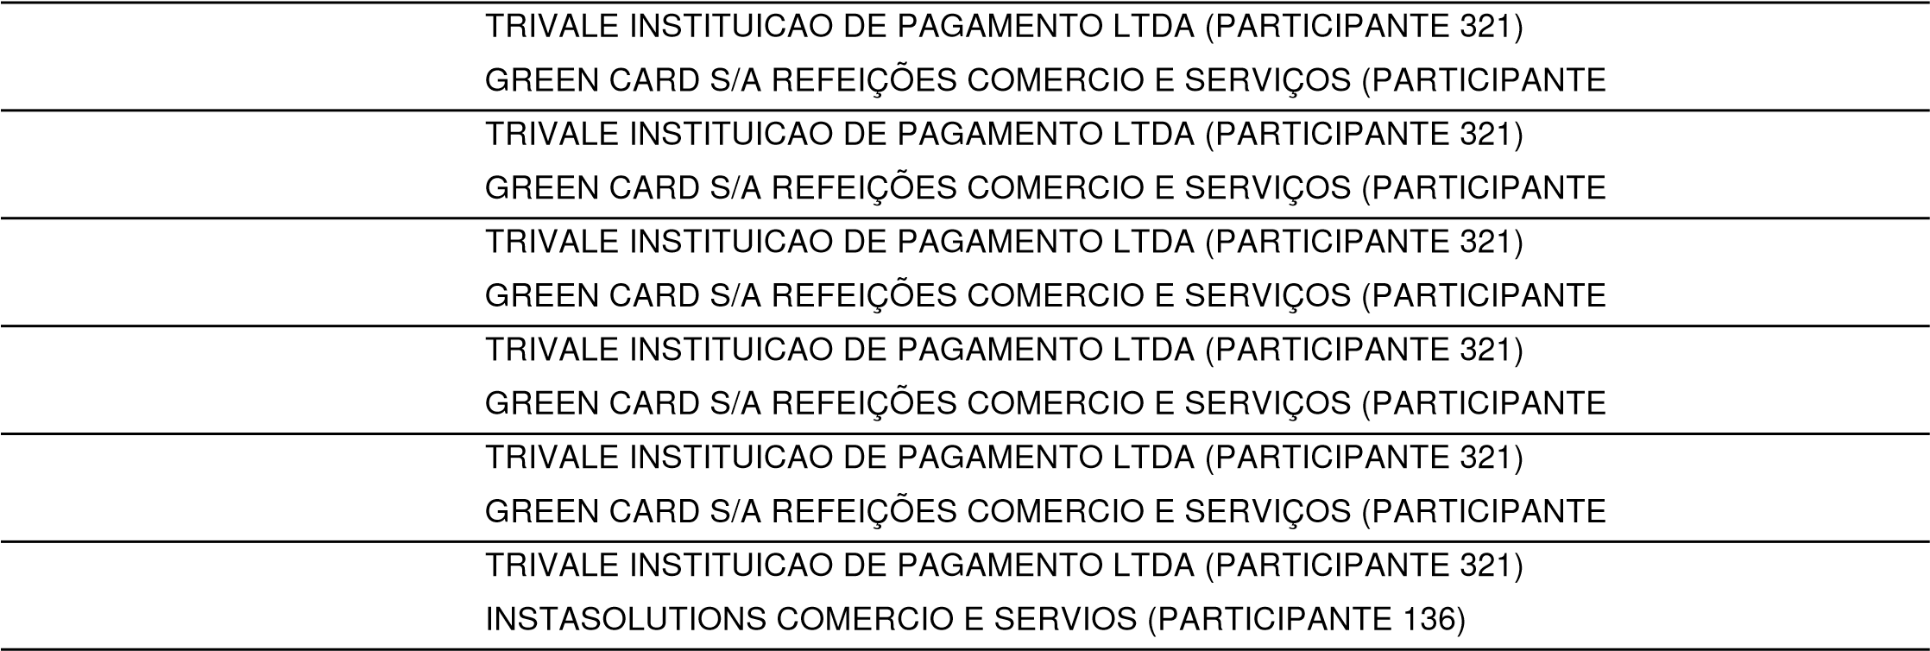  11/06/2026 09:46:12 LANCE  11/06/2026 09:46:21 LANCE | 0,45  0,44
11/06/2026 09:46:31 LANCE  11/06/2026 09:46:57 LANCE | 0,40  0,39
11/06/2026 09:47:20 LANCE  11/06/2026 09:47:28 LANCE | 0,35  0,34
11/06/2026 09:47:35 LANCE  11/06/2026 09:47:43 LANCE TRIVALE INSTITUICAO DE PAGAMENTO LTDA (PARTICIPANTE 321) | 0,30  0,29
11/06/2026 09:47:49 LANCE GREEN CARD S/A REFEIÇÕES COMERCIO E SERVIÇOS (PARTICIPANTE 0,25
11/06/2026 09:48:15 LANCE | 0,20
11/06/2026 09:48:24 LANCE | 0,19
11/06/2026 09:48:55 LANCE  ⁷⁴³⁾11/06/2026 09:49:04 LANCE TRIVALE INSTITUICAO DE PAGAMENTO LTDA (PARTICIPANTE 321) | 0,10  0,09
11/06/2026 09:49:31 LANCE PRIME CONSULTORIA E ASSESSORIA EMPRESARIAL LTDA | 0,08
⁽11^{PARTICIPANTE} /06/2026 09:49:38 LANCE ⁸⁸⁹⁾ GREEN CARD S/A REFEIÇÕES COMERCIO E SERVIÇOS (PARTICIPANTE
⁷⁴³⁾11/06/2026 09:49:39 LANCE
11/06/2026 09:49:47 LANCE
11/06/2026 09:50:16 LANCE
11/06/2026 09:50:30 LANCE
11/06/2026 09:50:57 LANCE
11/06/2026 09:51:06 LANCE
11/06/2026 09:51:29 LANCE
11/06/2026 09:51:44 LANCE
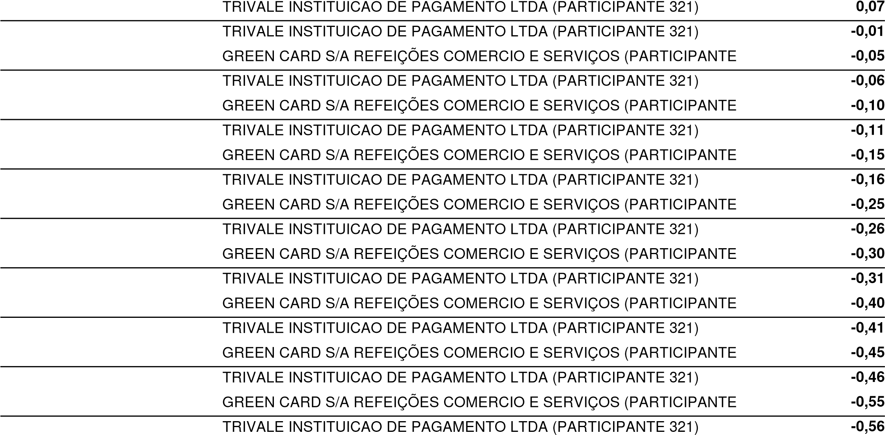
11/06/2026 09:52:01 LANCE
11/06/2026 09:52:11 LANCE
11/06/2026 09:52:39 LANCE
11/06/2026 09:52:48 LANCE
11/06/2026 09:53:27 LANCE
11/06/2026 09:53:40 LANCE
11/06/2026 09:54:08 LANCE
11/06/2026 09:54:20 LANCE
11/06/2026 09:54:34 LANCE
11/06/2026 09:54:45 LANCE
11/06/2026 09:55:07 LANCE GREEN CARD S/A REFEIÇÕES COMERCIO E SERVIÇOS (PARTICIPANTE | -0,65
⁷⁴³⁾11/06/2026 09:55:22 LANCE TRIVALE INSTITUICAO DE PAGAMENTO LTDA (PARTICIPANTE 321) | -0,66
11/06/2026 09:56:00 LANCE GREEN CARD S/A REFEIÇÕES COMERCIO E SERVIÇOS (PARTICIPANTE  ⁷⁴³⁾11/06/2026 09:56:03 LANCE | -0,70 0,07
11/06/2026 09:56:15 LANCE | -0,71
11/06/2026 09:56:30 LANCE | -0,77
11/06/2026 09:56:39 LANCE | -0,72
11/06/2026 09:57:07 LANCE | -0,73
11/06/2026 09:57:13 LANCE | -0,78
11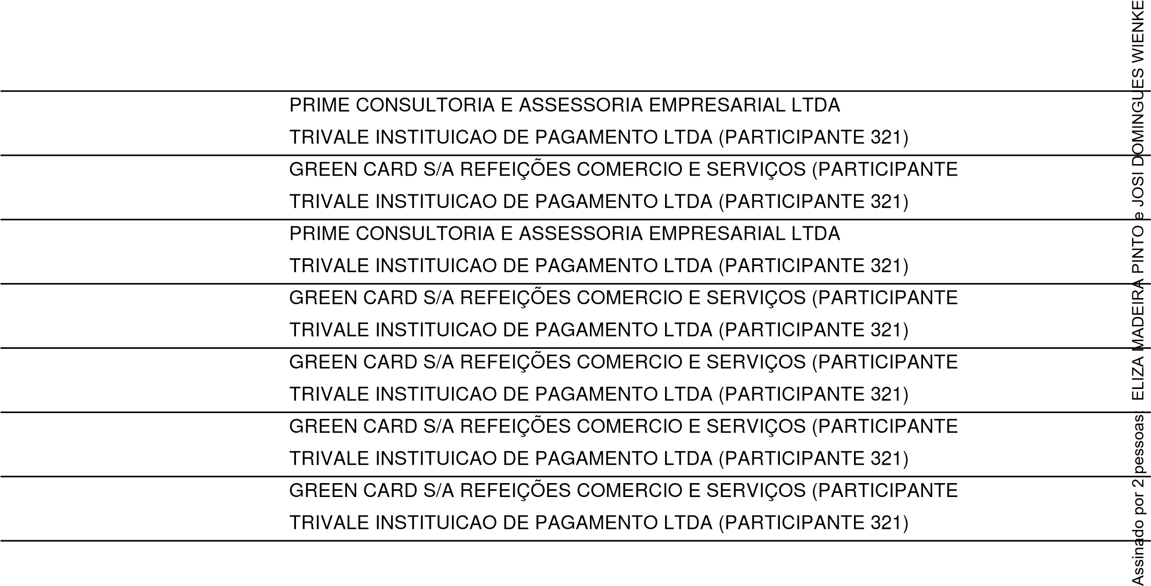/06/2026 09:57:27 LANCE | -0,80
11/06/2026 09:57:36 LANCE | -0,81
11/06/2026 09:57:49 LANCE | -0,88
11/06/2026 09:58:22 LANCE | -0,89
11/06/2026 09:58:49 LANCE | -0,95
11/06/2026 09:58:56 LANCE | -0,96
11/06/2026 09:59:09 LANCE | -1,00
11/06/2026 09:59:17 LANCE | -1,01
11/06/2026 09:59:40 LANCE GREEN CARD S/A REFEIÇÕES COMERCIO E SERVIÇOS (PARTICIPANTE | -1,10
⁷⁴³⁾11/06/2026 09:47:58 LANCE 0,24
Para verificar a validade das assinaturas, acesse https://camaracangucu.1doc.com.br/verificacao/2442-D755-EF73-E8CC e informe o código 2442-D755-EF73-E8CC
743)
11/06/2026 09:59:53 LANCE TRIVALE INSTITUICAO DE PAGAMENTO LTDA (PARTICIPANTE 321) -1,11
Para verificar a validade das assinaturas, acesse https://camaracangucu.1doc.com.br/verificacao/2442-D755-EF73-E8CC e informe o código 2442-D755-EF73-E8CC
11/06/2026 10:00:16 LANCE -1,15
11/06/2026 10:00:38 LANCE | -1,16
11/06/2026 10:00:42 LANCE | -1,17
11/06/2026 10:00:56 LANCE | -1,18
11/06/2026 10:00:57 LANCE | -1,20
11/06/2026 10:01:06 LANCE | -1,21
11/06/2026 10:01:27 LANCE | -1,25
11/06/2026 10:01:35 LANCE
11/06/2026 10:02:02 LANCE
11/06/2026 10:02:14 LANCE
11/06/2026 10:02:37 LANCE
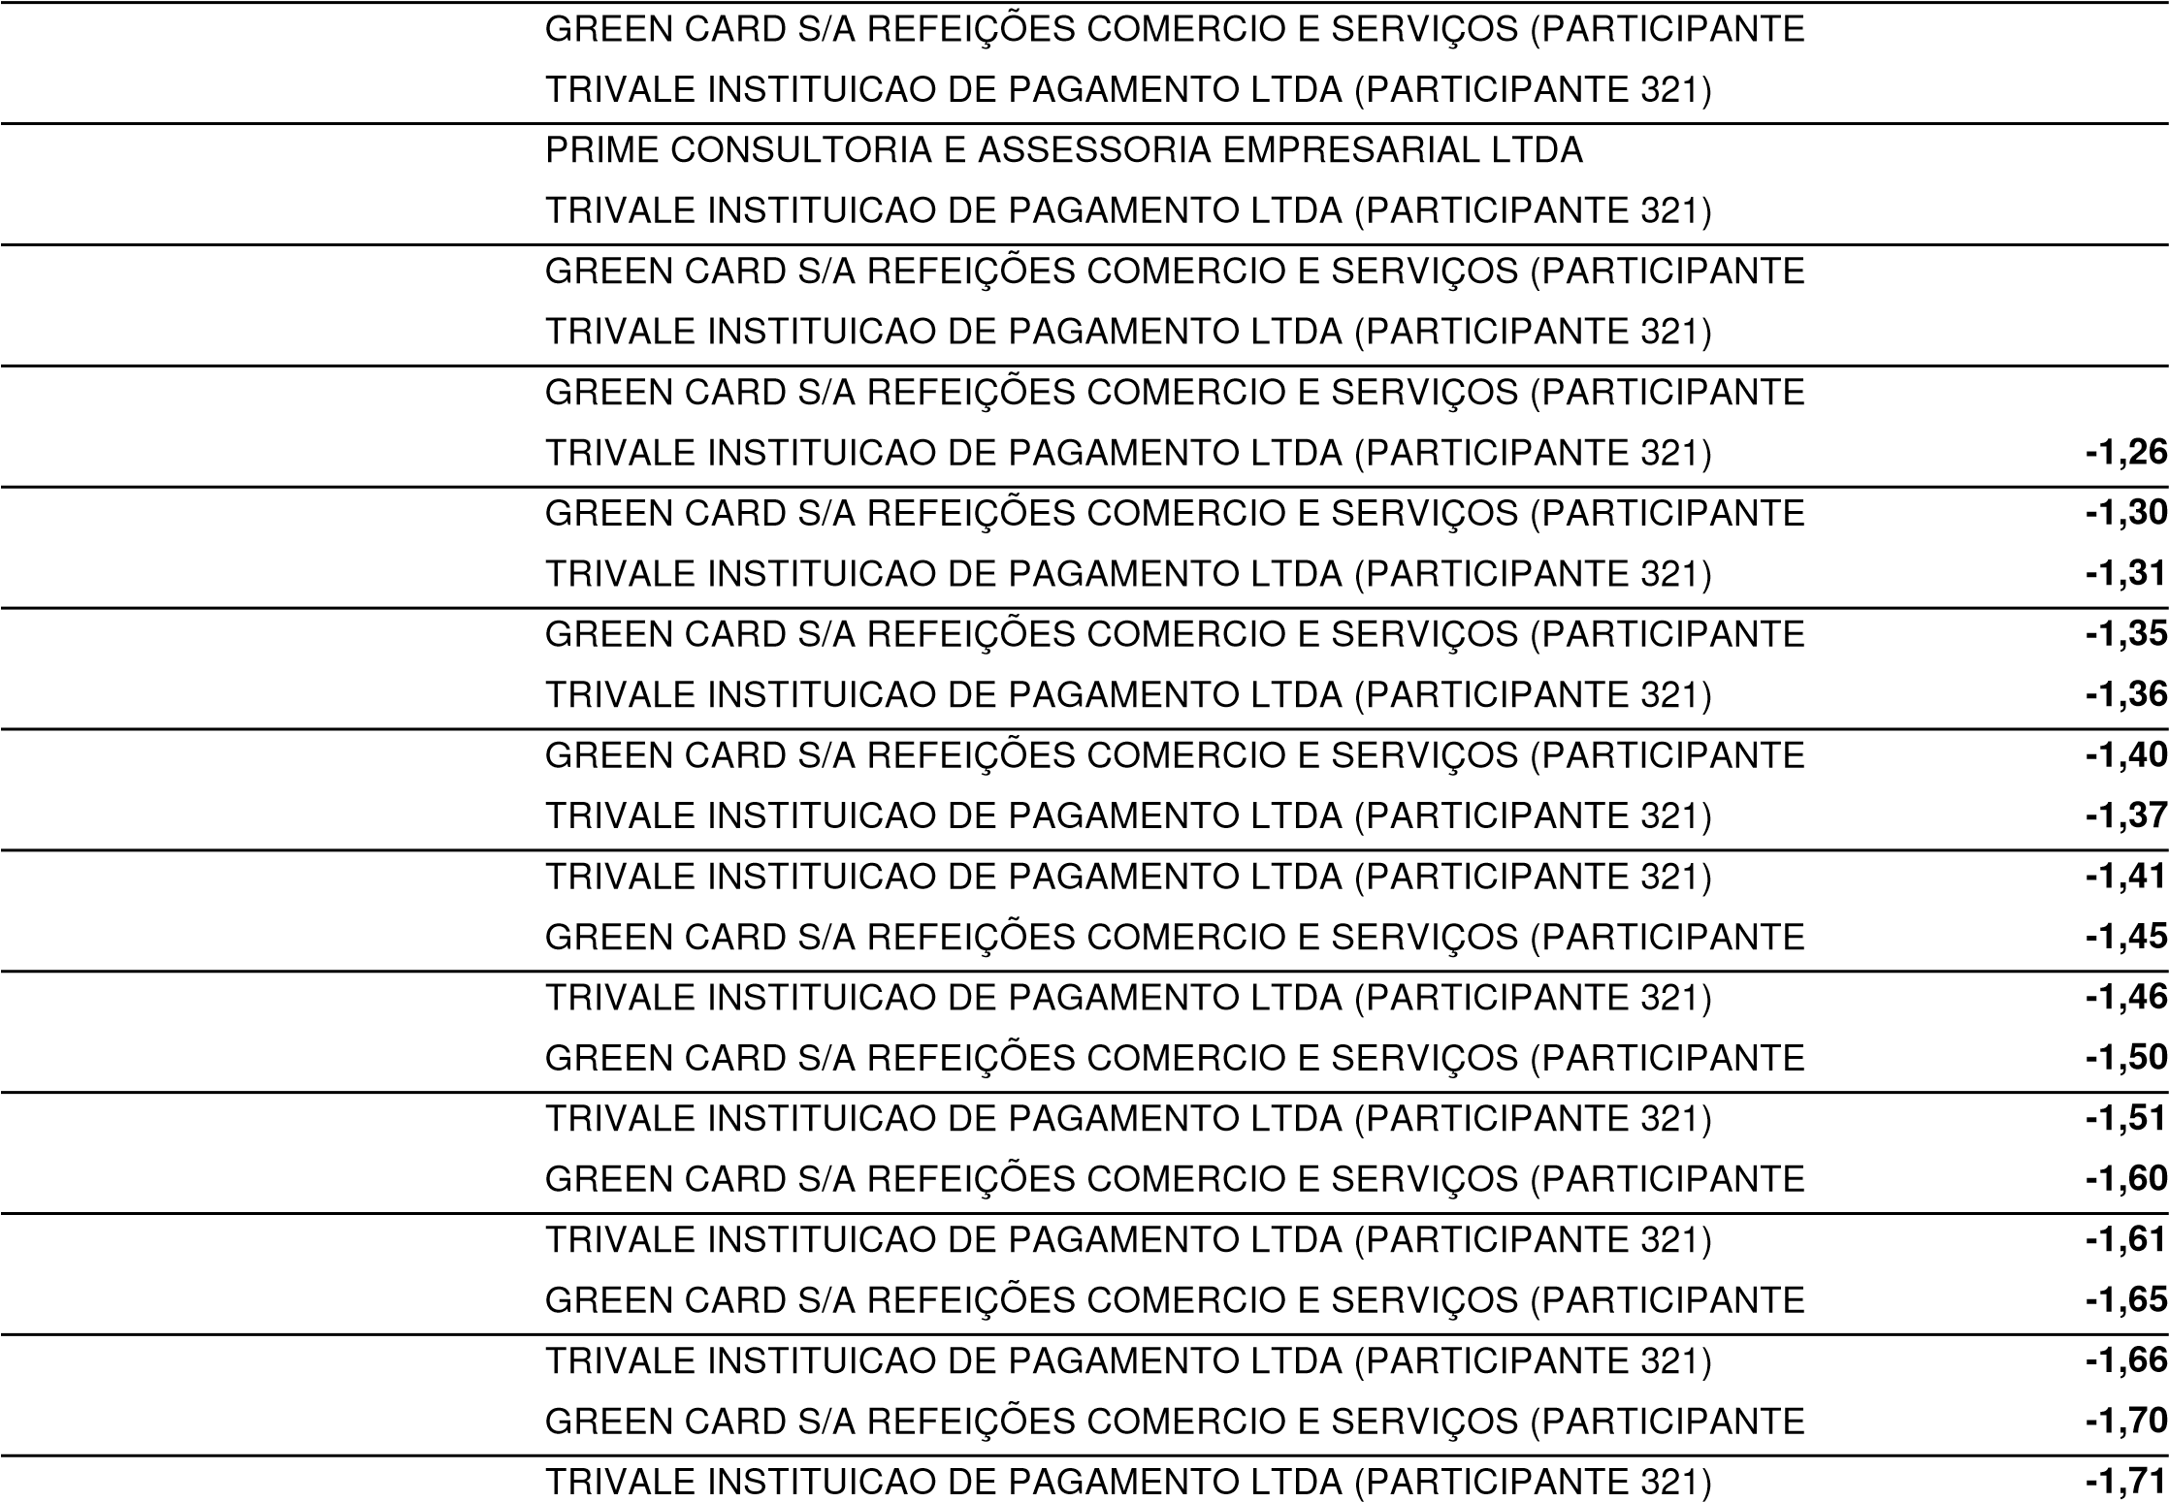
11/06/2026 10:02:46 LANCE
11/06/2026 10:03:07 LANCE
11/06/2026 10:03:17 LANCE
11/06/2026 10:03:24 LANCE
11/06/2026 10:04:27 LANCE
11/06/2026 10:04:37 LANCE
11/06/2026 10:04:50 LANCE
11/06/2026 10:04:59 LANCE
11/06/2026 10:05:46 LANCE
11/06/2026 10:06:02 LANCE
11/06/2026 10:06:15 LANCE
11/06/2026 10:06:29 LANCE
11/06/2026 10:06:56 LANCE
11/06/2026 10:07:05 LANCE
11/06/2026 10:07:20 LANCE GREEN CARD S/A REFEIÇÕES COMERCIO E SERVIÇOS (PARTICIPANTE | -1,74
⁷⁴³⁾11/06/2026 10:07:32 LANCE TRIVALE INSTITUICAO DE PAGAMENTO LTDA (PARTICIPANTE 321) | -1,75
11/06/2026 10:07:49 LANCE GREEN CARD S/A REFEIÇÕES COMERCIO E SERVIÇOS (PARTICIPANTE  ⁷⁴³⁾11/06/2026 10:07:58 LANCE | -1,82  -1,83
11/06/2026 10:08:09 LANCE | -1,88
11/06/2026 10:08:17 LANCE | -1,89
11/06/2026 10:08:30 LANCE | -1,93
11/06/2026 10:08:40 LANCE | -1,93
11/06/2026 10:08:54 LANCE | -1,94
11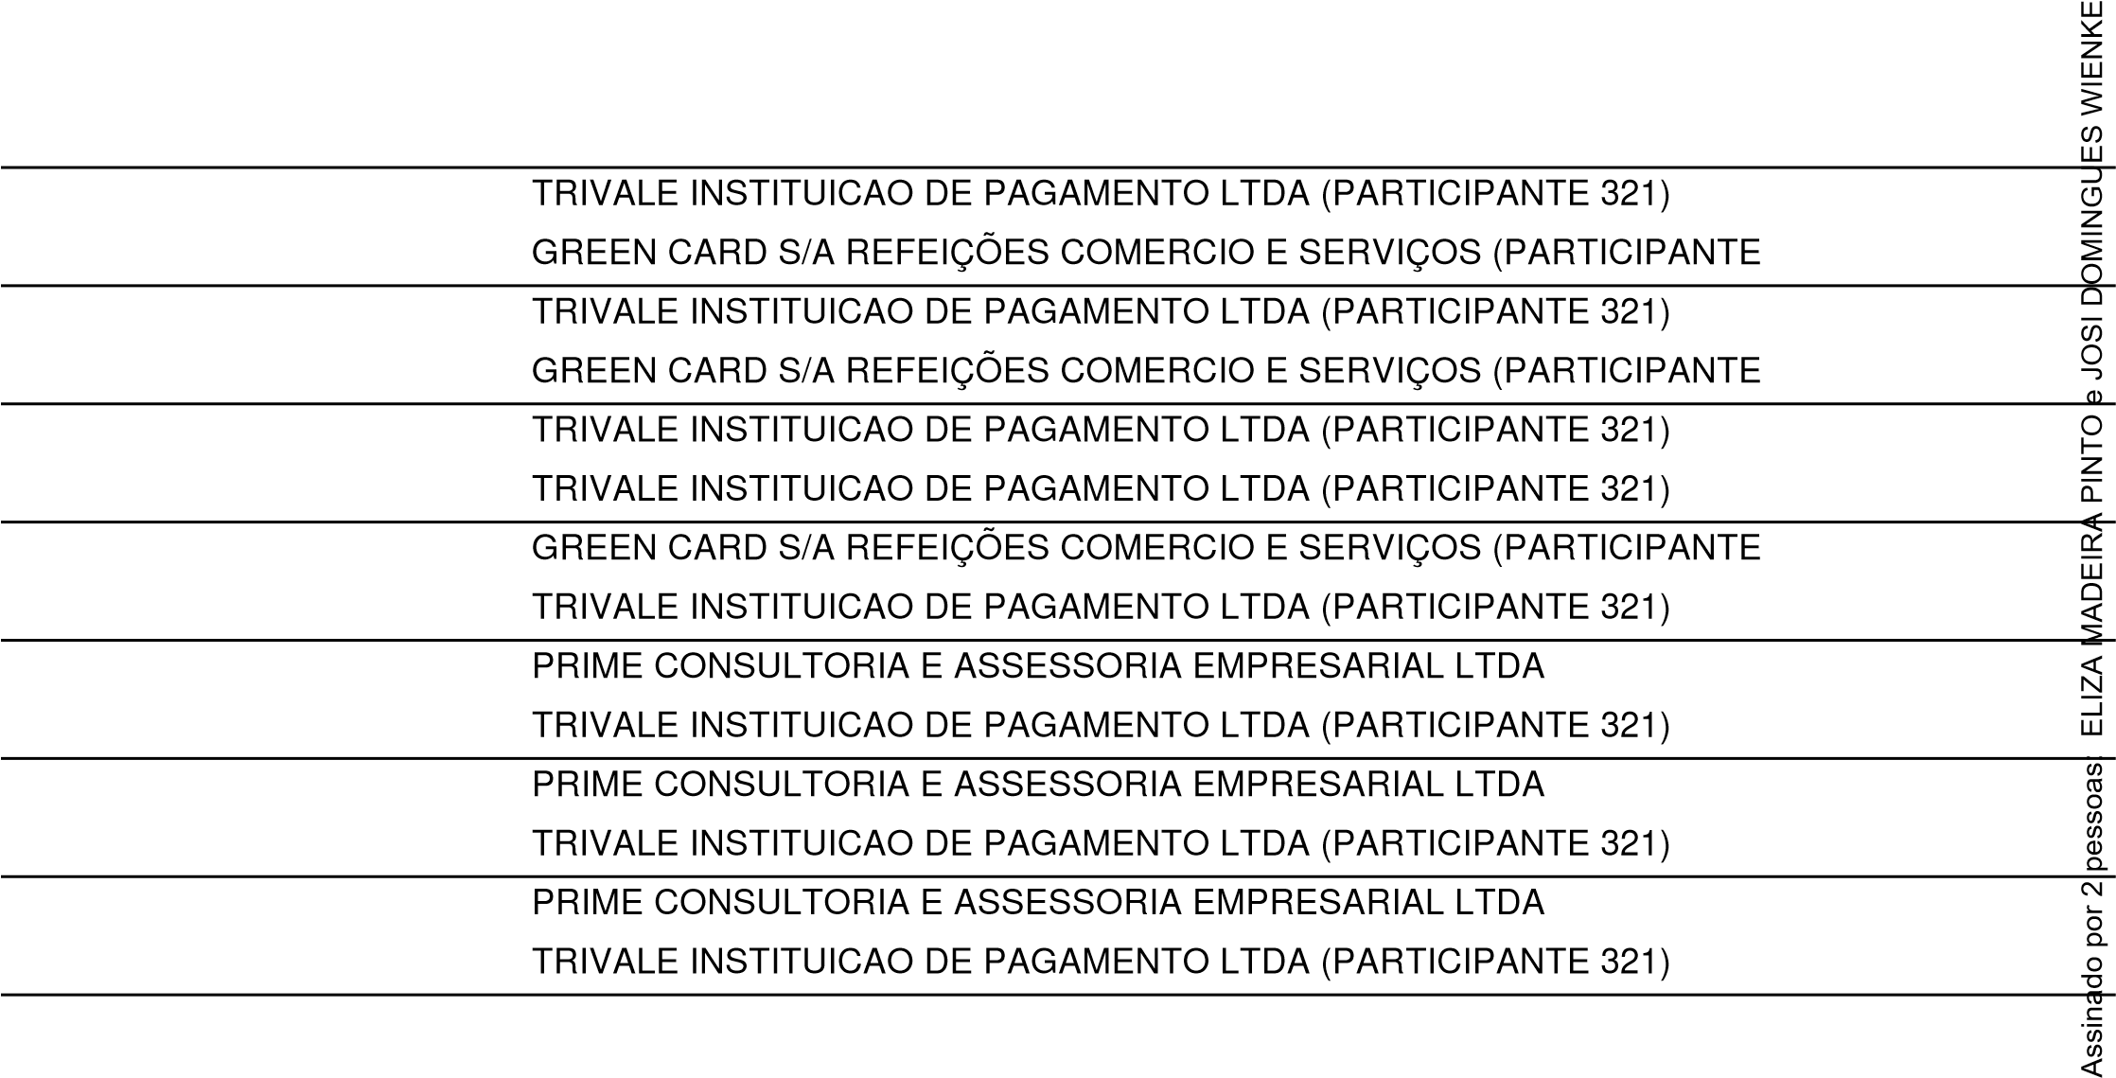/06/2026 10:09:04 LANCE | -2,00
11/06/2026 10:09:12 LANCE | -2,01
11/06/2026 10:10:38 LANCE | -2,02
11/06/2026 10:10:47 LANCE | -2,03
11/06/2026 10:10:58 LANCE | -2,05
11/06/2026 10:11:07 LANCE | -2,06
11/06/2026 10:11:23 LANCE | -2,07
11/06/2026 10:11:32 LANCE | -2,08
11/06/2026 10:12:26 LANCE INSTASOLUTIONS COMERCIO E SERVIOS (PARTICIPANTE 136) | -2,06
11/06/2026 10:12:37 LANCE PRIME CONSULTORIA E ASSESSORIA EMPRESARIAL LTDA -2,10
⁽11^{PARTICIPANTE} /06/2026 10:12:46 LANCE ⁸⁸⁹⁾ -2,11
Para verificar a validade das assinaturas, acesse https://camaracangucu.1doc.com.br/verificacao/2442-D755-EF73-E8CC e informe o código 2442-D755-EF73-E8CC
11/06/2026 10:12:53 LANCE | -2,15
11/06/2026 10:13:01 LANCE | -2,16
11/06/2026 10:13:13 LANCE | -2,20
11/06/2026 10:13:32 LANCE | -2,21
11/06/2026 10:14:06 LANCE | -2,23
11/06/2026 10:14:17 LANCE | -2,24
11/06/2026 10:15:58 LANCE
11/06/2026 10:16:08 LANCE
11/06/2026 10:16:44 LANCE
11/06/2026 10:16:53 LANCE
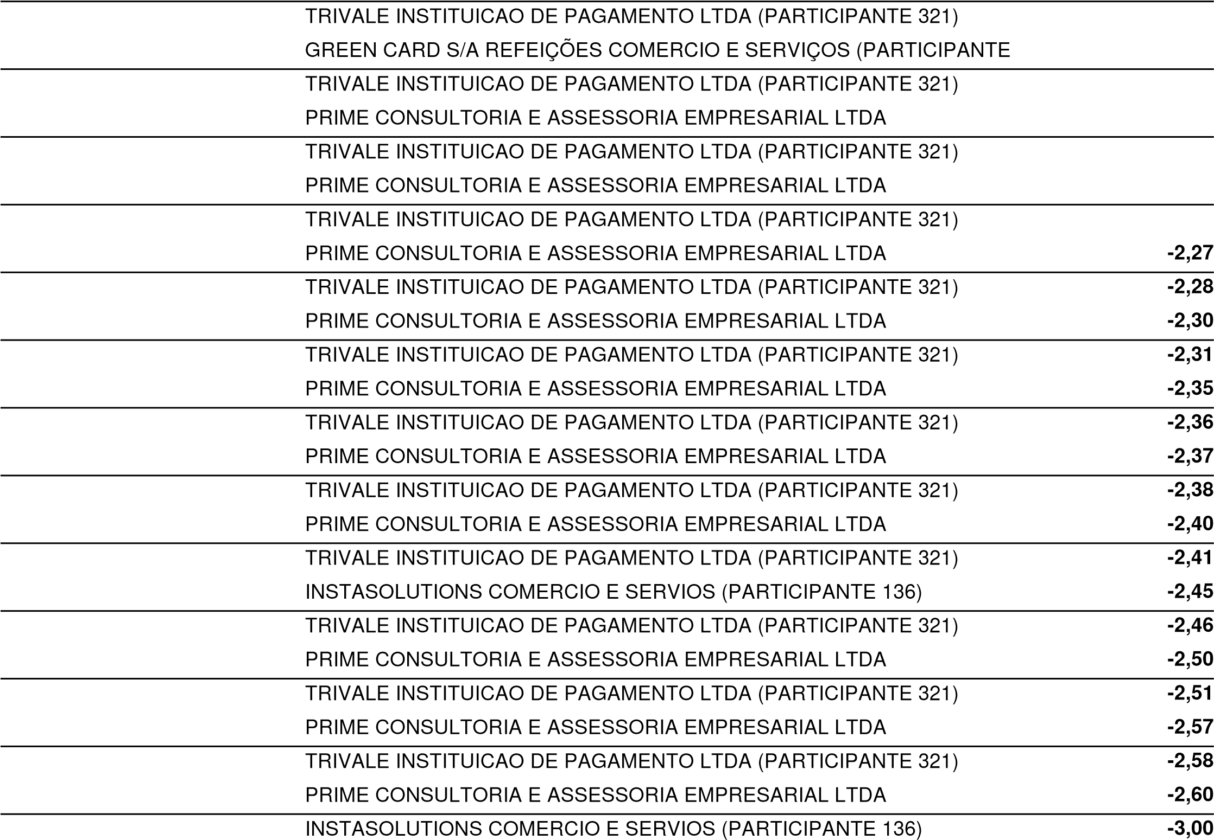
11/06/2026 10:17:16 LANCE
11/06/2026 10:17:25 LANCE
11/06/2026 10:17:33 LANCE
11/06/2026 10:17:43 LANCE
11/06/2026 10:18:26 LANCE
11/06/2026 10:18:34 LANCE
11/06/2026 10:18:42 LANCE
11/06/2026 10:18:50 LANCE
11/06/2026 10:19:08 LANCE
11/06/2026 10:19:16 LANCE
11/06/2026 10:19:35 LANCE
11/06/2026 10:19:46 LANCE
11/06/2026 10:20:14 LANCE
11/06/2026 10:20:20 LANCE
11/06/2026 10:20:24 LANCE TRIVALE INSTITUICAO DE PAGAMENTO LTDA (PARTICIPANTE 321) | -2,61
11/06/2026 10:20:31 LANCE TRIVALE INSTITUICAO DE PAGAMENTO LTDA (PARTICIPANTE 321) | -3,01
11/06/2026 10:20:41 LANCE PRIME CONSULTORIA E ASSESSORIA EMPRESARIAL LTDA  (11PARTICIPANTE /06/2026 10:21:00 LANCE 889) | -3,02  -3,04
11/06/2026 10:21:09 LANCE | -3,05
11/06/2026 10:21:24 LANCE | -3,06
11/06/2026 10:21:41 LANCE | -3,07
11/06/2026 10:21:50 LANCE | -3,08
11/06/2026 10:22:03 LANCE | -3,09
11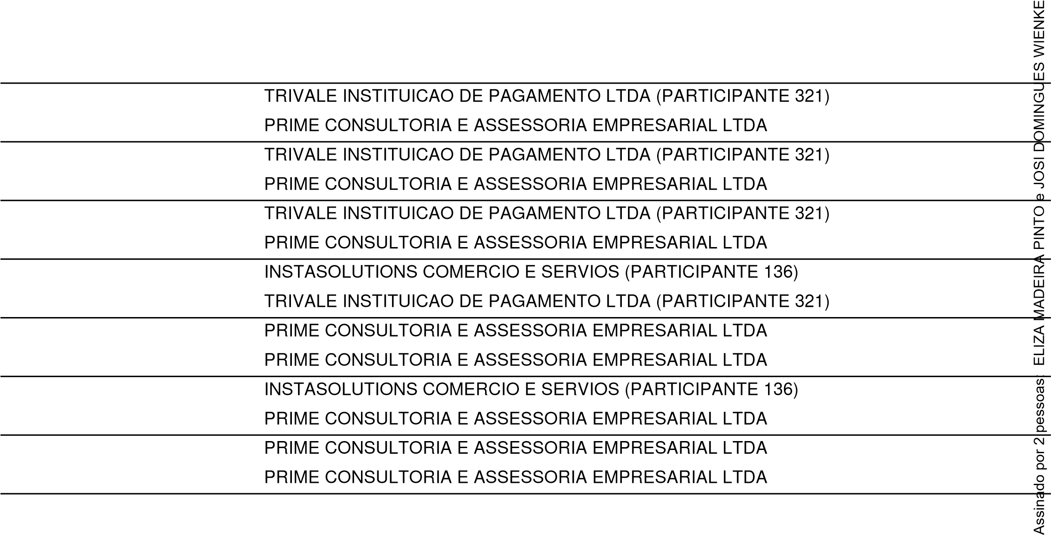/06/2026 10:22:12 LANCE | -3,50
11/06/2026 10:22:16 LANCE | -3,11
11/06/2026 10:22:27 LANCE | -3,51
11/06/2026 10:23:24 LANCE | -3,53
11/06/2026 10:23:35 LANCE | -3,60
11/06/2026 10:23:56 LANCE | -3,61
11/06/2026 10:25:11 LANCE | -3,80
11/06/2026 10:25:32 LANCE  ⁽11^{PARTICIPANTE} /06/2026 10:27:19 LANCE ⁸⁸⁹⁾ PRIME CONSULTORIA E ASSESSORIA EMPRESARIAL LTDA | -3,81  -3,83
(PARTICIPANTE 889)
11/06/2026 10:27:47 LANCE INSTASOLUTIONS COMERCIO E SERVIOS (PARTICIPANTE 136) -3,90
11/06/2026 10:29:46 LANCE  ⁽11^{PARTICIPANTE} /06/2026 10:30:19 LANCE ⁸⁸⁹⁾ PRIME CONSULTORIA E ASSESSORIA EMPRESARIAL LTDA | -3,92  -4,10
⁽11^{PARTICIPANTE} /06/2026 10:31:04 LANCE ⁸⁸⁹⁾ PRIME CONSULTORIA E ASSESSORIA EMPRESARIAL LTDA | -4,13
⁽11^{PARTICIPANTE} /06/2026 10:33:04 NOTIFICAÇÃO ⁸⁸⁹⁾ SISTEMA
O detentor da melhor oferta da etapa de lances é PRIME CONSULTORIA E ASSESSORIA EMPRESARIAL LTDA
11/06/2026 10:33:05 JULGAMENTO
11/06/2026 10:28:52 LANCE -3,91
_________________________________________________________________________ PREGOEIRO: ELIZA MADEIRA PINTO
Assinado por 2 pessoas: ELIZA MADEIRA PINTO e JOSI DOMINGUES WIENKE
Para verificar a validade das assinaturas, acesse https://camaracangucu.1doc.com.br/verificacao/2442-D755-EF73-E8CC e informe o código 2442-D755-EF73-E8CC
_________________________________________________________________________ MEMBRO DE EQUIPE DE APOIO JOSI DOMINGUES WIENKE
_________________________________________________________________________ MEMBRO DE EQUIPE DE APOIO TATIANE P. B. DO ESPIRITO SANTO
_________________________________________________________________________
MEMBRO DE EQUIPE DE APOIO ELIZA MADEIRA PINTO



VERIFICAÇÃO DAS
ASSINATURAS
Código para verificação: 2442-D755-EF73-E8CC
Este documento foi assinado digitalmente pelos seguintes signatários nas datas indicadas:
 ELIZA MADEIRA PINTO (CPF 026.XXX.XXX-07) em 11/06/2026 11:09:45 GMT-03:00
Papel: Parte
Emitido por: AC VALID RFB v5 << AC Secretaria da Receita Federal do Brasil v4 << Autoridade Certificadora Raiz Brasileira v5 (Assinatura ICP-Brasil)
JOSI DOMINGUES WIENKE (CPF 000.XXX.XXX-39) em 11/06/2026 12:59:32 GMT-03:00
Papel: Parte
Emitido por: Sub-Autoridade Certificadora 1Doc (Assinatura 1Doc)
Para verificar a validade das assinaturas, acesse a Central de Verificação por meio do link:
https://camaracangucu.1doc.com.br/verificacao/2442-D755-EF73-E8CC

